**Муниципальное бюджетное дошкольное образовательное учреждение муниципального образования город Краснодар**

**«Детский сад комбинированного вида «5»**

**(МБДОУ МО г. Краснодар «Детский сад №5»)**

**Консультация для родителей на тему:**

**«Влияние музыки на психику ребенка»**

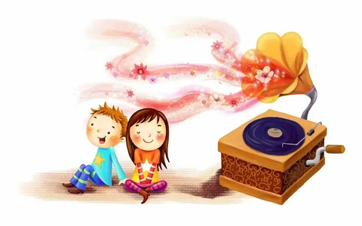

**Подготовила:**

**музыкальный руководитель Козловская В. А.**

**г. Краснодар,**

**2025 г**

Музыка обладает сильным психологическим воздействием на ребенка. Музыка влияет на состояние нервной системы (успокаивает, расслабляет или наоборот возбуждает). В связи с этим необходимо обращать внимание на то, какую музыку слушают ваши дети.

**Возбуждающая, громкая музыка**, выражающая агрессивный настрой, лишает человека уравновешенности и спокойствия. А при определенных условиях даже побуждает к разрушительным действиям. Такая музыка противопоказана людям гипервозбудимым, расторможенным детям со слабым контролем, потому что она усиливает проявление отрицательных свойств поведении ребенка.

**Спокойная музыка**. Вызывающая ощущение радости и покоя, может помочь гармонизировать эмоциональное состояние ребенка, а также развить концентрацию внимания. Такую музыку необходимо использовать, когда ваш ребенок с трудом засыпает и не может расслабиться. Нужно попросить ребенка закрыть глаза и представить себя на берегу моря, в саду или в любом другом месте, которое вызывает у ребенка положительные эмоции.

**Ритмичность и мелодичность музыкальных произведений**  способны научить естественно точно ощущать пространство и время. Кроме того музыку учит ребенка выражать свои мысли и чувства. Потому что очень часто дети очень эмоциональны, что не могут словами передать свою радость и рассказать о своих впечатлениях. Музыка же несмотря на все свое многообразие и богатство строится из нот и ладов, а также имеет очень четкие правила написания.

**Таким образом музыка:** 1.Способствует формированию нейронных связей, а именно от их количества зависят умственные способности; Прослушивание музыки стимулирует сообщение между правым и левым полушарием мозга, его различными отделами и ускоряет обработку полученной информации;

2. Стимулирует развитие речи; Это влияние происходит двумя путями. Первый, непосредственный, — это пение. Подпевая любимым песням, ребенок тренирует артикуляцию и восприятие речи на слух, причем делает это с большим удовольствием, без принуждения. Известно много случаев, когда регулярное пение помогало избавиться от заикания и других дефектов речи. Второй путь — опосредованный. Звуки музыки стимулируют образование нейронных связей в участках мозга, которые отвечают за распознавание и построение речи.

3. Улучшает концентрацию внимания и кратковременную память, что положительно сказывается на любых занятиях (положительные эмоции, которые вызывает музыка, мотивируют и стимулируют ребенка, то есть он охотнее выполняет задания взрослого);

4. Активизирует развитие творческих способностей, причем даже тех, которые не связаны напрямую с музыкой;

5. Приобщает к миру музыкального искусства, обеспечивая эстетическое развитие ребенка;

6. Повышает уровень развития музыкальных и творческих способностей детей;

7.Стабилизирует эмоциональное благополучие ребёнка;

8. Поддерживает и сохраняет психологическое здоровье;

9. Организует благополучный психологический климат дома;

Таким образом, влияние музыки на ребенка огромно. Поэтому знакомить своего ребенка с миром классической музыки вам нужно как можно раньше, чтобы сохранить в нем непосредственность восприятия, чувственность и открытость.